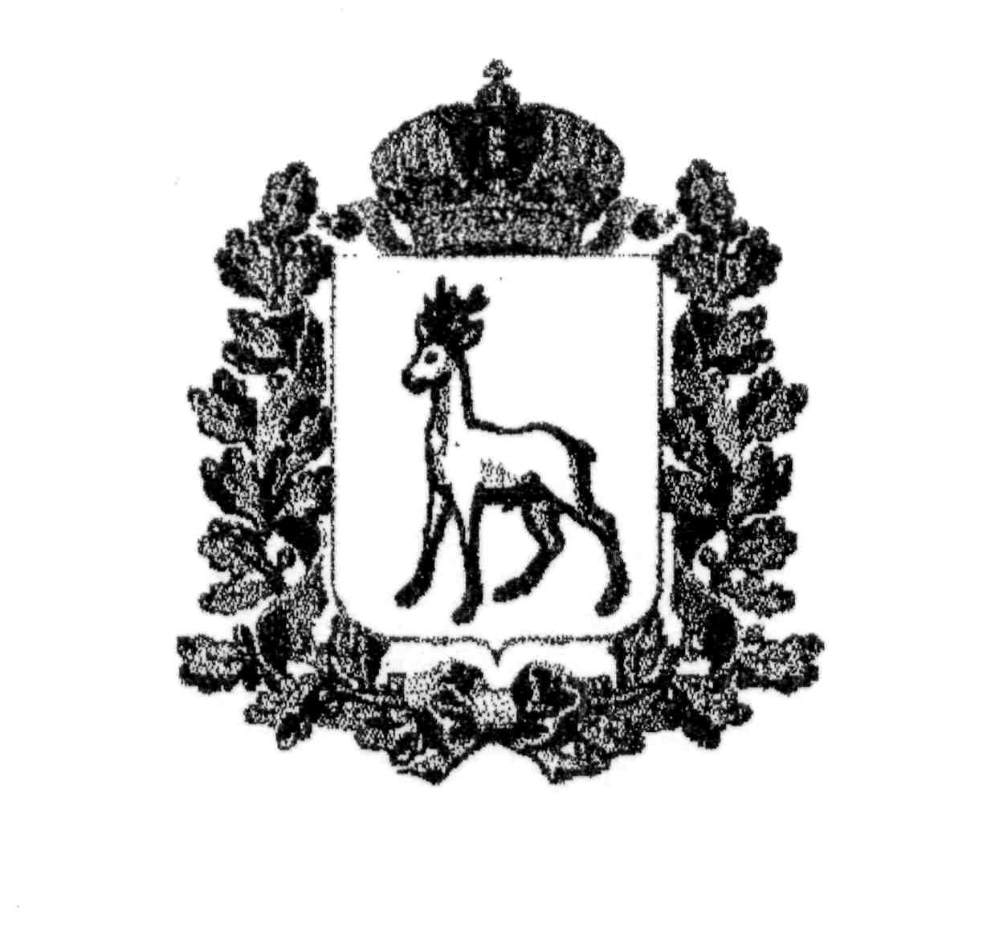
МИНИСТЕРСТВО ОБРАЗОВАНИЯ
САМАРСКОЙ ОБЛАСТИ

ЮГО-ВОСТОЧНОЕ УПРАВЛЕНИЕ
РАСПОРЯЖЕНИЕ
от 18.10.2024 № 448-од

Об утверждении перечня окружных методических объединений в системе образования Юго-Восточного образовательного округа и их руководителей на 2024-2025 учебный год

В целях реализации единых организационных и методических условий создания и функционирования системы научно-методического сопровождения педагогических кадров и обеспечения деятельности территориальных учебно-методических объединений в рамках единой методической вертикали федерального и регионального уровней:
- Утвердить перечень окружных методических объединений в системе образования Юго-Восточного образовательного округа и их руководителей на 2024-2025 учебный год (приложение 1).
- Директору ГБУ ДПО ЦПК «Нефтегорский РЦ» (Малышевой) обеспечить организационно-методическое, информационное сопровождение работы соответствующих окружных методических объединений.
- Директорам образовательных учреждений обеспечить участие педагогических работников в работе окружных методических объединений и соответствующих областных учебно-методических объединений.
- Признать утратившим силу распоряжение Юго-Восточного управления министерства образования и науки Самарской области от 29.12.2023 № 665-од «Об утверждении перечня окружных методических объединений в системе образования Юго-Восточного образовательного округа и их руководителей в 2024 году»
- Контроль исполнения настоящего распоряжения возложить на начальника отдела организации образования А.М. Исхакова.

Руководитель  Юго-Восточного управления | Е.Ю. Баландина

Уколова (84670)26086

Приложение к распоряжению
от 18.10.2024 № 448-од

Перечень окружных методических объединений
в системе образования Юго-Восточного образовательного округа
и их руководителей на 2024-2025 учебный год

№ п/п | Наименование окружного методического объединения (ОМО) | Руководитель окружного методического объединения
№ п/п | Наименование окружного методического объединения (ОМО) | ФИО | Должность,  место работы
1 | ОМО дошкольного образования | Афанасьева  Лидия Борисовна | методист  ГБУ ДПО ЦПК «Нефтегорский РЦ»
2 | ОМО учителей  начальных классов | Щербатова  Елена Геннадьевна | учитель начальных классов ГБОУ СОШ № 1  г. Нефтегорска
3 | ОМО учителей  русского языка и литературы | Богданова  Ольга Николаевна | учитель русского языка и литературы  ГБОУ СОШ № 2  г. Нефтегорска
4 | ОМО учителей  иностранного языка | Кортунова  Анна Алексеевна | учитель  английского языка  ГБОУ СОШ с. Алексеевка
5 | ОМО учителей  математики | Дубовицких  Татьяна Юрьевна | учитель математики  ГБОУ СОШ № 2 «ОЦ»  с. Борское
6 | ОМО учителей  информатики | Райзвих  Наталья Сергеевна | учитель информатики  ГБОУ СОШ № 2 «ОЦ»  с. Борское
7 | ОМО учителей  истории и обществознания | Долгих  Павел Александрович | учитель истории и обществознания  ГБОУ СОШ №1  г. Нефтегорска
8 | ОМО учителей  физики | Борякина  Наталья Викторовна | учитель физики  ГБОУ СОШ с. Утевка
9 | ОМО учителей  химии | Фадеева  Елена Викторовна | учитель химии  ГБОУ СОШ №3  г. Нефтегорска
10 | ОМО учителей  биологии | Андреянов  Сергей Владимирович | учитель биологии  ГБОУ СОШ с. Петровка
11 | ОМО учителей  географии | Пономаренко  Ольга Леонидовна | учитель географии  ГБОУ СОШ № 3  г. Нефтегорска
12 | ОМО учителей  труда (технологии) и черчения | Занина  Маргарита Васильевна | методист  ГБУ ДПО ЦПК «Нефтегорский РЦ»
13 | ОМО учителей  музыки и изобразительного искусства, ОРКСЭ, ОДНКР | Бяшарова  Наталья Николаевна | учитель начальных классов  ГБОУ СОШ с. Утевка
14 | ОМО учителей  физической культуры, ОБЗР | Якимова  Надежда Ивановна | учитель  физической культуры  ГБОУ СОШ с. Богдановка
15 | ОМО заместителей руководителей по воспитательно работе и классных руководителей | Афанасьева  Лидия Борисовна | методист  ГБУ ДПО ЦПК «Нефтегорский РЦ»
16 | ОМО  педагогов, работающих  с детьми с ОВЗ | Пухова  Диана Александровна | методист  ГБУ ДПО ЦПК «Нефтегорский РЦ»
17 | ОМО педагогов дополнительного образования | Солодова  Ирина Валериевна | методист  ГБУ ДПО ЦПК «Нефтегорский РЦ»

